ФЕДЕРАЛЬНОЕ АГЕНТСТВО ВОЗДУШНОГО ТРАНСПОРТА

ФЕДЕРАЛЬНОЕ ГОСУДАРСТВЕННОЕ БЮДЖЕТНОЕ ОБРАЗОВАТЕЛЬНОЕ

УЧРЕЖДЕНИЕ ВЫСШЕГО ОБРАЗОВАНИЯ
«МОСКОВСКИЙ ГОСУДАРСТВЕННЫЙ ТЕХНИЧЕСКИЙ УНИВЕРСИТЕТ ГРАЖДАНСКОЙ АВИАЦИИ» (МГТУ ГА)
_________________________________________________________________
Факультет Прикладной математики и вычислительной техники
Кафедра Высшей математики

УТВЕРЖДАЮ
Проректор по УМР
_____________А.С. Борзова
«____» __________201__ г.

ФОНД ОЦЕНОЧНЫХ СРЕДСТВ

по учебной дисциплине
Б1.В.ОД.11 Математическая логика

09.03.01 – Информатика и вычислительная техника

Вычислительные машины, комплексы, системы и сети

бакалавр

Форма обучения: ____очная______

Москва 2017

- Фонд оценочных средств по математической логике разработан в соответствии с ООП по направлению 09.03.01 – Информатика и вычислительная техника

2. Разработчик: зав. кафедрой ВМ, к.ф.-м.н., доцент Дементьев Ю.И.

3. ОДОБРЕН на заседании кафедры Высшей математики

Протокол № от 201 г.

Срок действия ФОС: с «___» ___________ 201_ г. по «___» ___________ 201_ г.

Зав. кафедрой ______________________ / Ю.И. Дементьев /
(подпись) (инициалы, фамилия)

4. СОГЛАСОВАН Начальником Учебно-методического управления
_____________ ________________/ ______.________201_ г.
подпись расшифровка подписи дата

1. Перечень компетенций с указанием этапов их формирования в процессе освоения дисциплины (модуля)

общекультурные (ОК):
- способностью к самоорганизации и самообразованию (ОК-7).

В результате изучения дисциплины «Математическая логика» студент должен:
- по компетенции ОК-7:
знать:
- основные особенности научного метода познания; ОК 7.1.1;
- основные принципы и методы чтения математической литературы; ОК 7.1.3;
- математические методы анализа простейших систем в естествознании, экономике, и технике; ОК 7.1.7;
уметь:
- уметь пользоваться математическими справочными материалами и уметь находить необходимую математическую информацию в библиотечных системах и в интернете; ОК 7.2.1;
- составлять математическое описание математических моделей; ОК 7.2.6.

Этапы формирования компетенций

Разделы дисциплины, темы (наименования) | Количество часов | Компетенции
Разделы дисциплины, темы (наименования) | Количество часов | ОК 7.1.1 | ОК 7.1.3 | ОК 7.1.7 | ОК 7.2.1 | ОК 7.2.6 | Форма текущего контроля
Раздел 1. Множества и отображения | 12
Тема 1.1 Алгебра множеств. Операции над множествами. Число элементов подмножеств конечных множеств. Счетные и несчетные множества. Мощность. Теорема Кантора о множестве подмножеств. | 6 | + |  |  | + | +
Тема 1.2 Функции и отображения. Образ и прообраз. Композиции и обратные отображения. Отношения эквивалентности и порядка. Упорядоченные множества. | 6 | + | + |  | + | +
Раздел 2. Исчисление высказываний | 40
Тема 2.1 Высказывания, операции над высказываниями. Формулы алгебры высказываний. Тавтологии и эквивалентность. Нормальные формы высказываний. | 12 | + |  |  | + |  | Защита отчета по лабораторной работе №1
Тема 2.2 Булевы функции. Функции алгебры логики. Многочлены Жегалкина. Критерий полноты (теорема Поста). Контактно-релейные схемы. | 10 | + |  | + | +
Тема 2.3 Исчисление высказываний. Аксиомы и правило Modus ponens. Полнота и непротиворечивость исчисления высказываний. | 6 | + | + |  | + | +
Тема 2.4 Нечеткие множества и отношения. | 12 | + |  | + | + | + | Контрольная работа №1, защита отчета по лабораторной работе №2
Раздел 3. Исчисление предикатов | 20
Тема 3.1 Предикаты. Кванторы. Логические операции над предикатами Выразимые предикаты. Арифметические предикаты. | 8 | + | + |  | + | +
Тема 3.2 Синтаксис и семантика языка предикатов. Общезначимые формулы. Аксиомы и правила вывода. | 6 | + | + |  | + | +
Тема 3.3 Непротиворечивость и полнота исчисления предикатов (теорема Геделя). | 8 | + | + |  | + | + | Защита КДЗ, Контрольная работа №2
Подготовка к экзамену | 36 |  |  |  |  |  | Форма промежуточной аттестации – экзамен
Итого | 108

2. Текущий контроль

2.1. Описание показателей и критериев оценивания компетенций на различных этапах их формирования, описание шкал оценивания

2.1.1 Форма №1. Защита отчета по лабораторной работе №1 «Нормальные формы формул алгебры высказываний»
В отчете должны быть указаны:
1) оборудование и программное обеспечение,
2) цели работы,
3) задание на выполнение работы,
4) ход работы,
5) индивидуальное задание,
6) ответы на контрольные вопросы.

Контрольные вопросы:
Как, используя команды Maple, выполнить следующие действия:
1) записать произвольное логическое выражение,
2) привести формулу к СДНФ,
3) привести формулу к СКНФ,
4) записать формулу в виде полинома Жегалкина,
5) получить формулу, двойственную к данной,
6) построить таблицу истинности формулы,
7) проверить, является ли формула тавтологией,
8) проверить, является ли формула противоречием,
9) сгенерировать случайную булеву функцию.

Критерии оценивания компетенций.
Защита отчета по лабораторной работе принимается при выполнении следующих условий:
- отчет соответствует требованиям, изложенным в описании лабораторной работы;
- отчет выполнен аккуратно и без ошибок в решении задач;
- даны исчерпывающие ответы на контрольные вопросы;
- показано овладение основной и дополнительной литературой;
- ответы отличаются четкостью и в логической последовательности.

2.1.2 Форма №2. Контрольная работа №1. “Множества и отображения. Исчисление высказываний”.
1. Докажите, что А\(В∪С)=(А\В)∩(А\С).
2. Найти композицию следующих отображений:
3. Доказать тождественную истинность для формулы .
4. Привести к СДНФ формулу
5. Привести к СКНФ формулу
6. Представить в виде полинома Жегалкина булеву функцию .
7. С помощью теоремы Поста проверить, полна ли система функций:
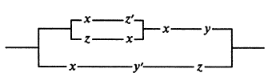
8. Упростить контактно-релейную схему.
9. Реализовать функцию в базисе: а) И-НЕ; б) ИЛИ-НЕ: .
10. Изобразить функции принадлежности множеств, выполнить операции над множествами.

Критерии оценивания компетенций.
Оценка 5 – решено 90% задач и более.
Оценка 4 – решено 70 % задач.
Оценка 3 – решено 50% задач.
Оценка 2 – решено менее 50% задач.

2.1.3 Форма №3. Защита отчета по лабораторной работе №2 «Нечеткая логика и нечеткие множества»
В отчете должны быть указаны:
1) оборудование и программное обеспечение,
2) цели работы,
3) задание на выполнение работы,
4) ход работы,
5) индивидуальное задание,
6) ответы на контрольные вопросы.

Контрольные вопросы:
1) какие базовые конструкторы построения нечетких множеств входят в пакет FuzzySets?
2) по указанию преподавателя постройте функцию принадлежности нечеткого множества.
3) как построить пересечение, объединение и дополнение нечетких множеств?
4) выполните указанную преподавателем логическую операцию с функциями нечеткой принадлежности.

Критерии оценивания компетенций.
Защита отчета по лабораторной работе принимается при выполнении следующих условий:
- отчет соответствует требованиям, изложенным в описании лабораторной работы;
- отчет выполнен аккуратно и без ошибок в решении задач;
- даны исчерпывающие ответы на контрольные вопросы;
- показано овладение основной и дополнительной литературой;
- ответы отличаются четкостью и в логической последовательности.

2.1.4 Форма №4. Защита контрольного домашнего задания (КДЗ)
1. Найти композицию отображений.
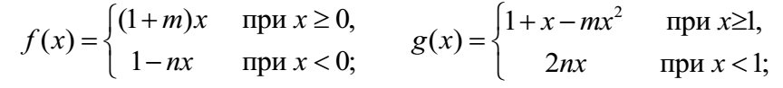
Найти обратное отображение для данного.
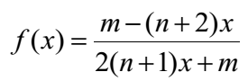
Для данного отображения найти образ и прообраз заданных множеств.
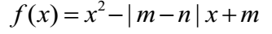
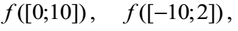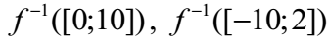
В 2–10 для заданных логических выражений выполнить указанное.
2. С помощью таблицы истинности привести А к СДНФ и СКНФ.
3. С помощью равносильных преобразований привести выражение В к ДНФ, СДНФ, КНФ, СКНФ.
4. Проверить, эквиваленты ли А и В.
5. Проверить, является ли В тавтологией или противоречием.
6. Указать, при каких значениях переменных выражение В истинно.
7. Написать двойственное к С выражение в виде полинома Жегалкина.
8. Проверить выражение С на самосопряженность.
9. Проверить выражение А на линейность и монотонность.
10. С помощью теоремы Поста проверить на полноту систему функций .
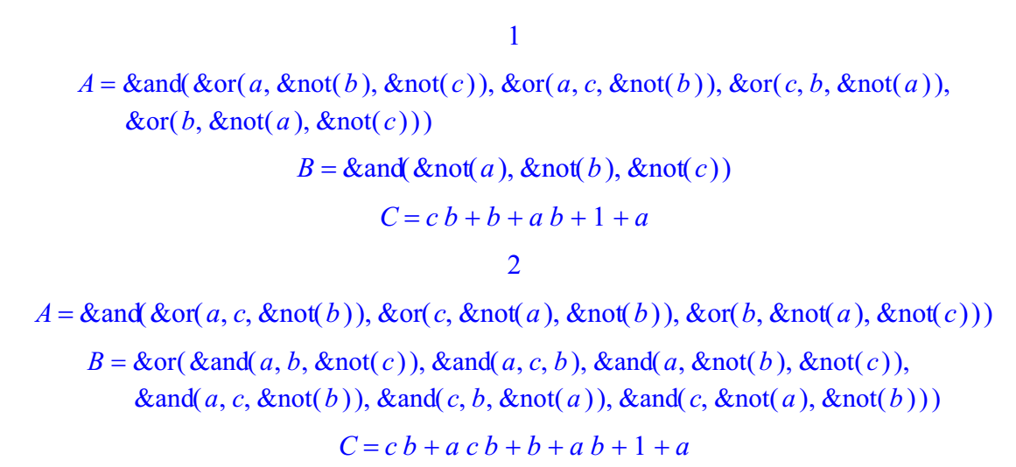

11. Для заданных булевых функций А, В, С изобразить контактно-релейную схему. Упростить эту схему. Построить схему в базисе «И-НЕ» и «ИЛИ-НЕ».
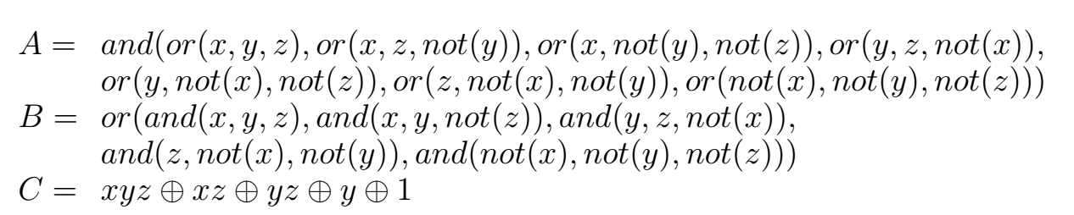
12. 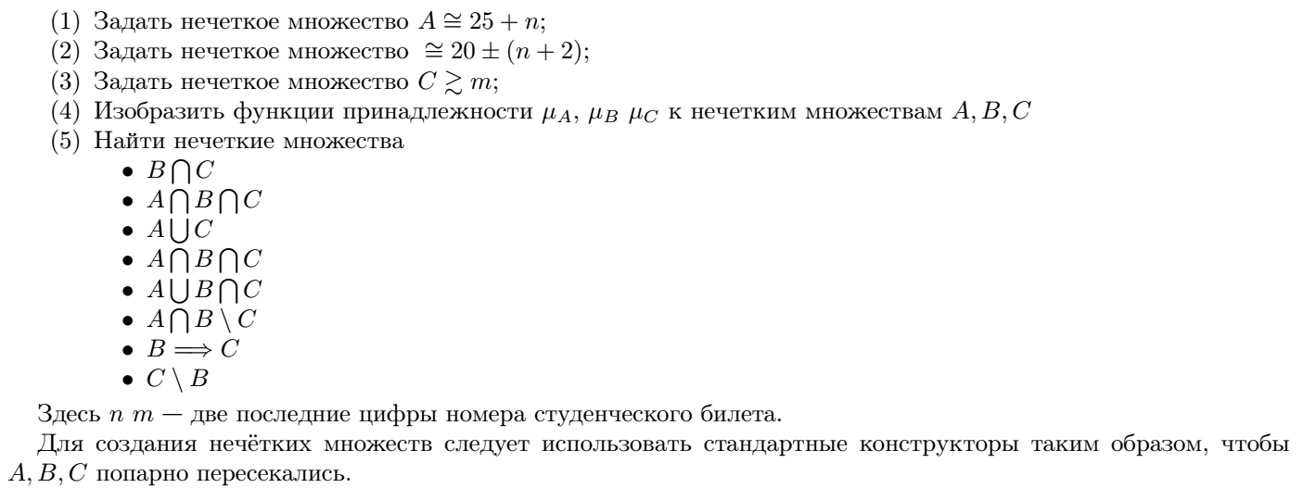
13. Найти множество истинности предиката .
14. Доказать равносильность .
15. Ввести предикаты и с помощью кванторов записать следующие определения. С помощью законов де Моргана получить их отрицания.
а) определение предела числовой последовательности;
б) определение предела функции в точке;
в) определение непрерывности функции в точке.

Критерии оценивания компетенций.
Защита отчета по контрольному домашнему заданию принимается при выполнении следующих условий:
- отчет соответствует требованиям, изложенным в Пособии по выполнению контрольных домашних заданий;
- отчет выполнен аккуратно и без ошибок в решении задач;
- даны исчерпывающие ответы на контрольные вопросы;
- показано овладение основной и дополнительной литературой;
- ответы отличаются четкостью и в логической последовательности.

2.1.5 Форма №5. Контрольная работа №2. Исчисление предикатов
1. Найти область истинности предиката: .
2. Из предиката при помощи кванторов построить все возможные высказывания и определить их истинность ():
3. Доказать равносильность предикатов: и .
4. Ввести предикаты и с помощью кванторов записать определение предела функции в точке. С помощью закона де Моргана построить его отрицание.
5. Доказать арифметичность предикатов x<y, x=0, x=1, x делится на y без остатка, x – простое число в сигнатуре (=,) на множестве натуральных чисел.
6. Является ли предикат выразимым в сигнатуре ?

Критерии оценивания компетенций.
Оценка 5 – решены 5 или 6 заданий.
Оценка 4 – решены 4 задачи.
Оценка 3 – решены 3 задания.
Оценка 2 – решено менее трех заданий.

2.2 Методические материалы, определяющие процедуры оценивания знаний, умений, навыков и (или) опыта деятельности, характеризующих этапы формирования компетенций.

Текущий контроль успеваемости студентов осуществляется в форме защиты контрольного домашнего задания (КДЗ); в форме контрольных работ, защиты лабораторных работ по отдельным темам. Процедуры оценивания знаний, умений и навыков при текущем контроле успеваемости осуществляются последовательно по мере прохождения лекционного курса в соответствии с матрицей соотнесения разделов учебной дисциплины и формируемых в них профессиональных компетенций.
Защита отчета по контрольному домашнему заданию осуществляется после проверки этого задания преподавателем и в случае необходимости последующего исправления ошибок, допущенных студентом. Преподаватель оценивает знания обучающегося по ответам на контрольные вопросы и умению объяснить ход решения выборочных задач. Защита КДЗ проводится в конце занятий. Если студент не отчитался на занятии, то защита КДЗ осуществляется (как и повторная сдача текущего контроля) в дни и часы СРС по согласованию с ведущим преподавателем. Результаты текущего контроля учитываются преподавателем в журнале учета занятий (или личном журнале преподавателя).
Дополнительные требования для студентов, отсутствующих на занятиях по уважительной причине: устное собеседование с преподавателем по пропущенным темам; выполнение пропущенных КР, ЛР и КДЗ.
Рекомендации и методические указания для студентов.
1. Рекомендации по подготовке к практическим занятиям.
Подготовка к практическому занятию начинается после прослушивания лекций и получения плана занятия. Преподаватель после лекции разъясняет, какая литература в наибольшей степени по своему содержанию отвечает на тот или иной вопрос и на что следует обратить внимание, в какой форме представить материал. В практике наиболее распространена форма в виде решения предложенных преподавателем задач или контрольных, реже – развернутая беседа и доклад или реферат с предварительной подготовкой.
Студенты, выступающие с сообщением, готовят развернутый доклад по вопросу с привлечением более широкого дополнительного материала, чем обязательный минимум. Доклад может быть оформлен в виде реферата и заранее представлен преподавателю.
Исходной информацией для подготовки к практическому занятию является лекционный материал, общая и специальная литература, периодические издания, интернет.
Успешное усвоение содержания дисциплины «Математическая логика» предполагает выполнение обучающимися следующих рекомендаций:
- ответственно относиться к лекциям – основе учебного процесса, внимательно слушать и конспектировать лекции, затем дополнять текст лекции положениями учебника;
-активно участвовать в практических занятиях, уметь решать математические задачи и выполнять упражнения, отвечать на вопросы преподавателя по теоретическому материалу;
-учиться анализировать и привлекать статистические материалы, фактические данные;
-систематически и качественно готовиться к практическим занятиям, выяснять сложные вопросы темы у преподавателя;
-необходимо иметь учебную и справочную литературу по дисциплине.

2. Рекомендации для выполнения контрольных работ.
Контрольные работы выполняются в форме развернутых ответов на поставленные вопросы или решения предложенных задач. С разрешения преподавателя можно пользоваться нормативной или справочной литературой, однако чисто списанный и неаргументированный материал не считается ответом на поставленный вопрос, а листание учебника в поиске ответа запрещено; к тому же незнающий студент не сможет найти ответы или решить задачу за отпущенный на написание контрольной промежуток времени. Использование электронных средств связи запрещено. После проверки контрольных работ преподаватель имеет право уточнить ответ на поставленный вопрос у любого студента и с учетом этой корректировки выставить оценку. Контрольную работу можно переписать один раз в специально выделенное время.
Студент допускается к экзамену только в случае, если результат освоения компетенций по формам 2.1.1, 2.1.2, 2.1.3 положителен.

3. Промежуточная аттестация

3.1. Описание показателей и критериев оценивания сформированности компетенций по дисциплине

Контрольные вопросы к экзамену

- Множества, операции над множествами. Подмножества. Основные свойства.
- Счетные множества. Примеры
- Несчетность точек интервала (0;1)
- Равномощность бесконечных множеств. Теорема Кантора о множестве подмножеств
- Отображения. Композиции отображений. Образ и прообраз. Инъективность, сюръективность и биективность
- Бинарные отношения. Функция как отношение.
- Отношение эквивалентности. Классы эквивалентности
- Отношение порядка. Упорядоченные и вполне упорядоченные множества.
- Теорема Кантора – Бернштейна о равномощности (без доказательства). Примеры
- Доказать несчетность
- Доказать равномощность и
- Доказать счетность множества программ на языке С++
- Доказать счетность множества рациональных чисел
- Доказать счетность множества конечных последовательностей из нулей и единиц
- Высказывания, операции над высказываниями. Равносильные высказывания.
- Основные тавтологии алгебры высказываний.
- Формулы алгебры высказываний. Скобочный разбор
- Существование и единственность КНФ и ДНФ. Связь КНФ и ДНФ
- Теорема Поста о полных классах булевых функций
- Релейно-контактные схемы: анализ и синтез. Конструирование при помощи элемента «и-не»
- Исчисление высказываний: алфавит, формулы, аксиомы, правило вывода modus ponens .
- Теорема о непротиворечивости исчисления высказываний
- Теорема о полноте исчисления высказываний
- Предикаты. Логические операции над предикатами. Основные свойства
- Кванторы. Основные равносильности с кванторами
- Многочлены Жегалкина. Существование и единственность представления функции алгебры логики многочленом Жегалкина
- Невыразимые предикаты. Изоморфизмы. Примеры
- Исчисление предикатов: алфавит, формулы, аксиомы, правила вывода.
- Связанные и свободные вхождения переменных в предикат. Правила подстановки
- Общезначимые формулы. Теорема о полноте и непротиворечивости исчисления предикатов
- Будет ли общезначимой формула
- Написать формулы R,T и А, выражающие свойства рефлексивности, транзитивности и антисимметричности сигнатуры (=,<). Проверить, что формула необщезначима, хотя верна во всех конечных интерпретациях.
- Доказать, что предикат x=1 невыразим в сигнатуре ( =,<,+ ) на множестве рациональных чисел
- Доказать арифметичность предиката «x= n- тое по порядку простое число».
- Доказать арифметичность предикатов
- x<y,
- x=0,
- x=1,
- x делится на y без остатка,
- x – простое число
в сигнатуре (=,) на множестве натуральных чисел

Типовые задачи к экзамену
1. Используя координатную прямую, найдите пересечение множеств решений неравенств, в которых x – действительное число: $−7≤x≤5 и −6≤x≤2\text{.}$
2. Задать нечеткие множества . Изобразить функции принадлежности. Найти пересечение, объединение и разность заданных множеств.
3. Докажите, что А\(В∪С)=(А\В)∩(А\С).
4. Изобразите в прямоугольной системе координат множество А×В, если А = [–2;2], B = {2,3,4}.
5. В группе туристов, состоящей из 100 человек, 10 человек не знали ни немецкий, ни французский языки, 75 знали немецкий, 83 знали французский. Сколько туристов знали два языка? Решить, используя формулу включений-исключений.
6. Покажите, что множество А={а: а=n², n∈N} счетно.
7. Установить взаимно однозначное соответствие между множествами и R.
8. Х – множество отрезков. Какие из следующих отношений являются отношениями порядка на этом множестве: а) «х равно у»; б) «х длиннее у»; в) «х длиннее у в 3 раза».
9. Найти если .
10. Найти если .
11. Найти композицию следующих отображений:
12. Перечислить все подмножества множества . Выделить среди них собственные.
13. Доказать тождественную истинность формулы
14. Доказать равносильность
15. Привести к СДНФ формулу
16. Записать в виде полинома Жегалкина булеву функцию
17. Привести к СКНФ формулу
18. Установить, является ли функция самодвойственной:
19. Выяснить, является ли функция монотонной:
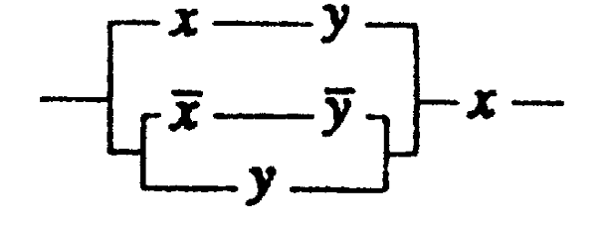
20. Имеется одна лампа в лестничном пролете двухэтажного дома. Построить схему так, чтобы лампу можно было гасить и зажигать независимо от положения выключателя на другом этаже.
21. Найти функцию проводимости схемы. Упростить ее, если это возможно.
22. Записать в виде полинома Жегалкина булеву функцию . Исследовать на линейность.
23. С помощью теоремы Поста проверить на полноту следующую систему:
24. Сохраняет ли функция 0? 1?
25. Является ли функция монотонной?
26. Найти область истинности предиката и изобразить на плоскости.
27. Найти область истинности конъюнкции предикатов: .
28. Доказать, что
29. Привести к предваренной нормальной форме
30. Записать определение четной функции на языке логики предикатов.

Критерии оценивания

Формирование знаний, умений и навыков, обучающихся на экзамене, определяется оценками:
«отлично», «хорошо», «удовлетворительно», «неудовлетворительно».
При выведении оценки экзаменатор руководствуется следующим общими критериями. Оценка «отлично» выставляется при следующих условиях:
• даны исчерпывающие и обоснованные ответы на вопросы, поставленные в экзаменационном билете;
• решены все предложенные практические задачи;
• показано глубокое и творческое овладение основной и дополнительной литературой;
• ответы отличаются четкостью, мысли излагаются в необходимой логической последовательности.
Оценка «хорошо» выставляется при следующих условиях:
• даны полные, достаточно глубокие и обоснованные ответы на вопросы, поставленные в экзаменационном билете;
• решены почти все предложенные практические задачи;
• даны полные, но недостаточно обоснованные ответы на дополнительные вопросы;
• показаны глубокие знания основной и недостаточное знакомство с дополнительной литературой;.
• ответы в основном были четкими, но в них не всегда выдерживалась логическая последовательность.
Оценка «удовлетворительно» выставляется при следующих условиях:
• даны в основном правильные ответы на все вопросы экзаменационного билета, но без должной глубины и обоснования;
• решены более половины предложенных практических задач;
• не даны положительные ответы на некоторые дополнительные вопросы,
• показаны недостаточные знания основной литературы:
• ответы были многословными, мысли излагались недостаточно четко и без должной логической последовательности.
Оценка «неудовлетворительно» выставляется в случаях, когда не выполнены условия, позволяющие поставить оценку «удовлетворительно».
При выставлении экзаменационной оценки учитывается уровень методической подготовленности студента, а также аккуратность и логическая последовательность письменного изложения ответов на вопросы экзаменационного билета.

3.2 Методические материалы, определяющие процедуры оценивания знаний, умений, навыков и (или) опыта деятельности, характеризующих этапы формирования компетенций.

На основании вопросов для подготовки к экзамену формируются билеты в количестве на 25-30% более списочного состава группы студентов, в каждом билете даются два-три теоретических вопроса и задачи из разных разделов дисциплины. В экзаменационные билеты включаются задачи, которые решали в семестре на практических занятиях, на контрольных работах и задачи из контрольных домашних заданий.

Порядок подготовки обучающихся к промежуточной аттестации

Подготовка к промежуточной аттестации осуществляется в соответствии с утвержденной рабочей программой по дисциплине, содержащей перечень вопросов, выносимых на экзамен.
Экзамен для студентов проводится по смешанной системе (письменно-устно). Для непосредственной подготовки студентов к промежуточной аттестации предусматривается время 2-3 дня. Накануне экзамена проводится консультация, где обучающийся может задать проблемные вопросы. На подготовку к ответу обучаемому выделяется время до 40-60 минут. Студент должен дать полный письменный ответ на билет. Затем преподаватель беседует со студентом. Возможны дополнительные вопросы.
Неявка студента без уважительной причины на экзамен в день его проведения по расписанию приравнивается к академической задолженности.

